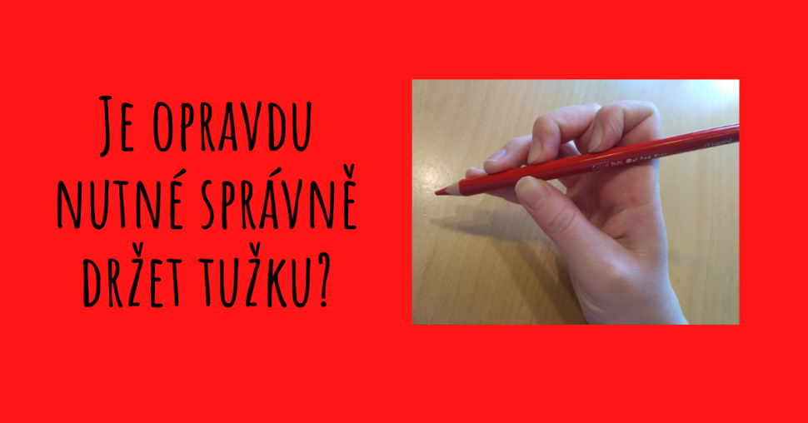
10.3. 2019Marcela Zajícová

„České děti mají problém se správným držením tužky.“
Přesně tak začíná reportáž ČT, která na nejednom učitelském fóru podnítila bujarou diskuzi o (ne)správném držení tužky. Malý Remigius se ve školce naštěstí naučil, jak tužku správně držet. Většina dětí s tím však má problém. Tak by se dala reportáž jednoduše shrnout.
Ano, je to pravda, málokterý předškolák drží tužku správně, rozuměj „podle pravidel“.
Správný úchop tužky je diskutovaný nejen v pedagogických skupinkách, ale také se často řeší mezi maminkami. (Zde tatínci prominou, opravdu jsem se zatím nesetkala s tatínkem, který by v internetové diskuzi nebo v MŠ řešil úchop svého dítěte. Tím však nechci říct, že neexistuje.)

CO TO VLASTNĚ SPRÁVNÝ ÚCHOP JE?
V uvedené reportáži je (v 47 sekundě) ukázka správného úchopu, který ovšem správný vůbec není.

ŠPETKOVÝ ÚCHOP
V ČR je standardně přijímán jeden způsob tzv. správného úchopu a to je úchop špetkový, kdy palec tužku drží, prostředníček podpírá a ukazováček je položen lehce shora:
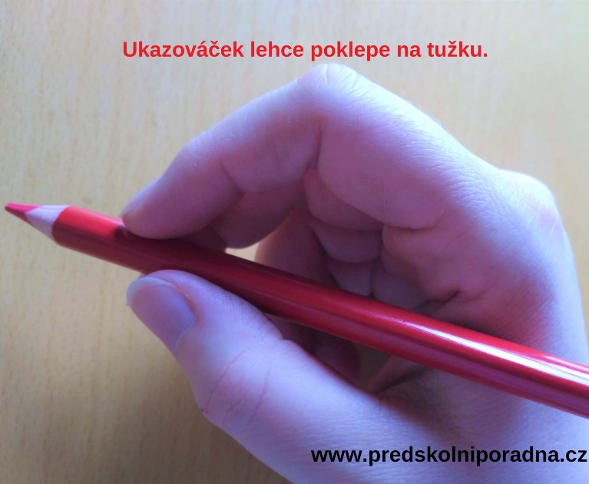
Špetkový úchop
Při správném držení můžeme ukazováčkem lehce na tužku poklepat (jako když slepička zobe zrní).
Důležitá je i výška držení, ta by měla být 2cm od hrotu tužky.
Při správném úchopu hrot tužky směřuje k rameni.
Celá ruka, zápěstí i paže je uvolněná.

KŘEČOVITÉ DRŽENÍ
V reportáži je uvedeno křečovité držení, kdy prostředníček je prohnutý, úchop je křečovitý, na tužku nemůžeme poklepat.
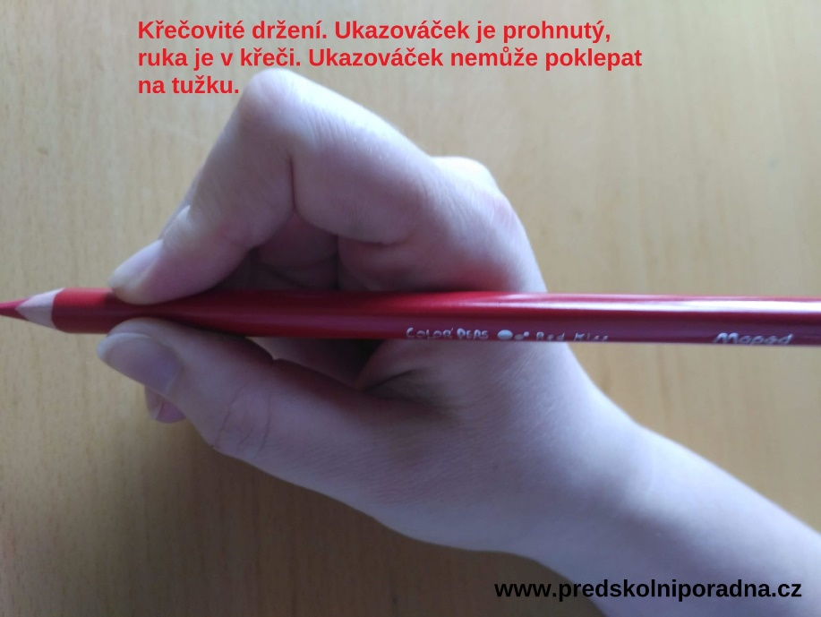
Křečovité držení

CO SE STANE, KDYŽ DÍTĚ NEBUDE TUŽKU DRŽET SPRÁVNĚ?
Někteří autoři ve svých publikacích uvádějí, že pokud bude dítě nesprávně držet tužku, bude trpět bolestmi hlavy, páteře a křečemi.
Já se spíš zamýšlím nad tím, proč se dlouhodobě dbá na správné držení tužky, a tak málo se mluví o tom, že je důležité (nejen) u psaní správně sedět. O tom píšu více v článku Jak správně sedět bez speciální ergonomické židle, aneb „nehrb se jak paragraf!“ Není snad ono celodenní špatné sezení v lavici (a kanceláři) příčinou bolesti zad a hlavy, než špatně položený prst na tužce? Moje rada tedy zní: „Dřív než začnete správně držet tužku, správně si sedněte.„
V zahraniční literatuře se setkáme i s naprosto opačným přístupem. Dočteme se, že se nemáme starat o úchop tužky, pokud to neovlivní rychlost a čitelnost psaní či při psaní nevznikají bolesti.

ZLATÁ STŘEDNÍ CESTA
Jste-li zastáncem jediného správného způsobu držení tužky, další odstavce nečtěte.
Já osobně zastávám názor, že pokud to jde, udělejme vše pro to, aby byl úchop tužky správný, ale ne za každou cenu…
V dnešní době se v MŠ setkávám nejčastěji s „chybným“ tzv. hrníčkovým úchopem tužky, kdy palec tužku drží, prsteníček podpírá a prostředníček s ukazováčkem jsou položeny shora. Tento úchop je však v zahraničí chápán jako běžná alternativa správného úchopu.

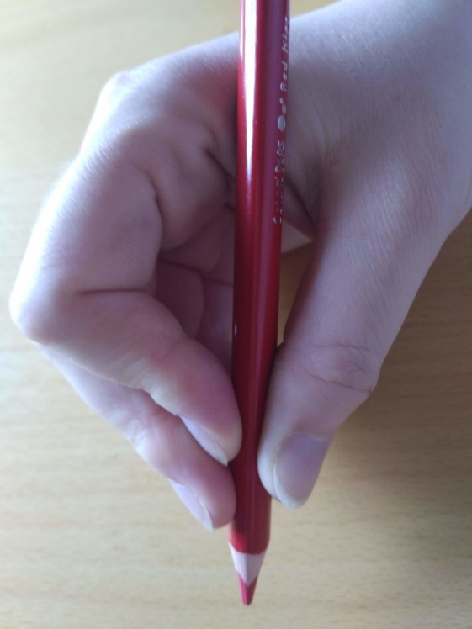
Hrníčkový úchop.
Je důležité zmínit, že je prakticky zcela zbytečné dítě drtit na správném držení tužky, pokud nemá dostatečně vyvinutou jemnou motoriku, rozuměj, jeho prstíčky nejsou správného úchopu vůbec schopny.

NESPRÁVNÝ ÚCHOP TUŽKY
Pokud má dítě dostatečně vyvinutou hrubou i jemnou motoriku, netrpí závažným pohybovým postižením (dětskou mozkovou obrnou, křečmi apod.), mělo by být správného držení tužky schopno.
Osobně vnímám u zdravých dětí jako nesprávné tyto (a jim podobné) úchopy:

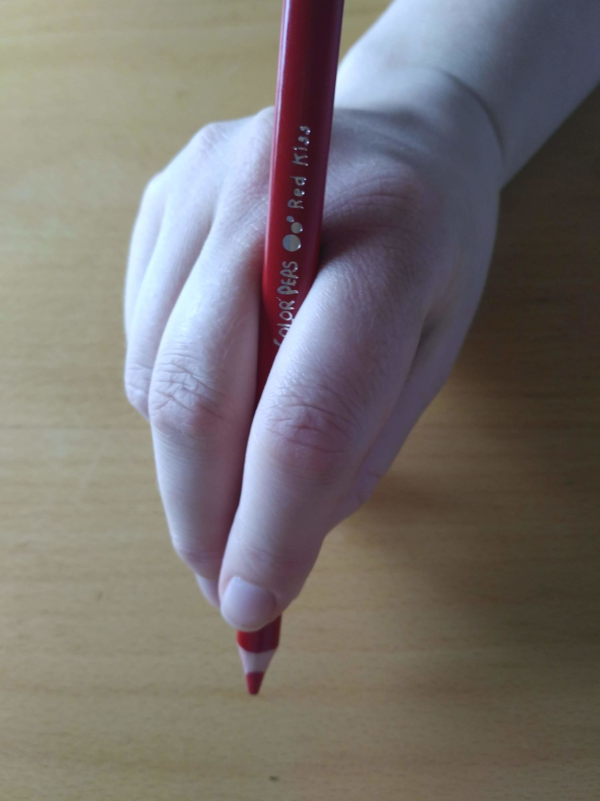
Je libo cigaretku?
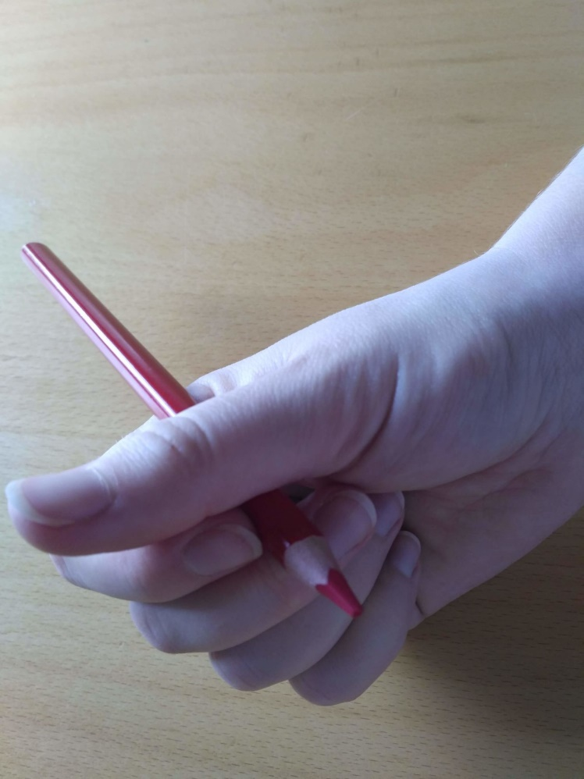
Není ten palec nějaký dlouhý?

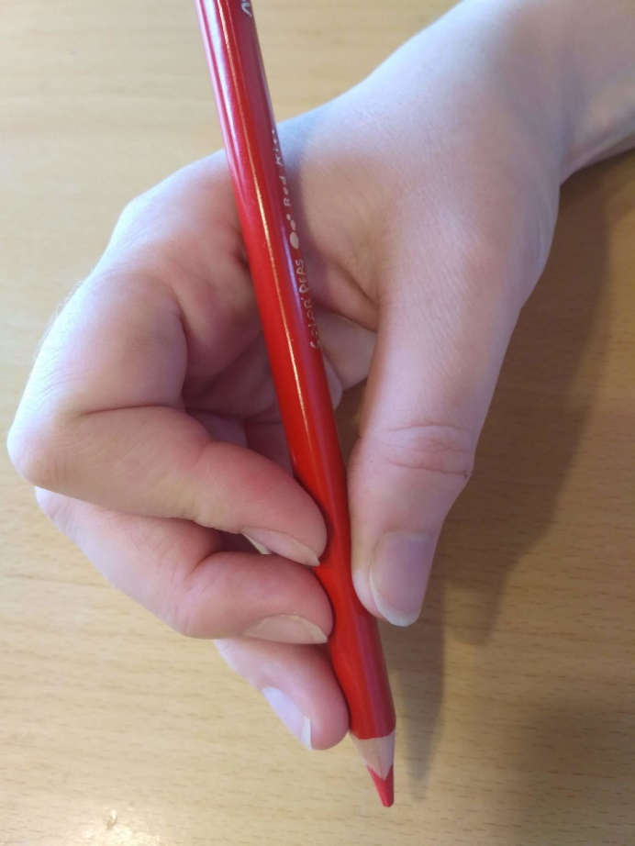
Zahrajeme si na klarinet?

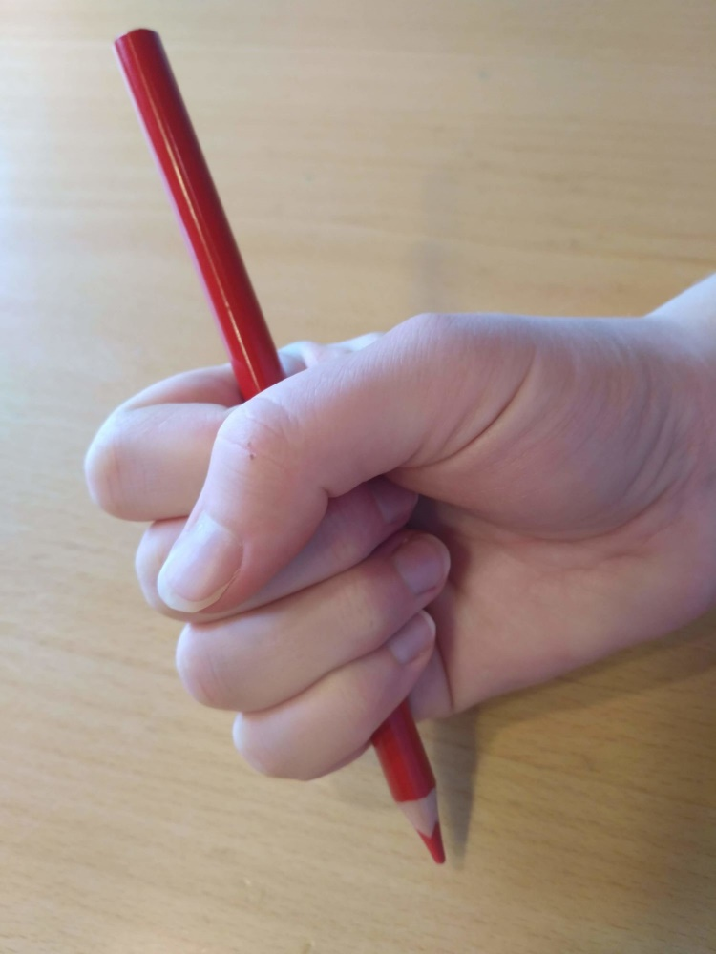
Tužku nebo kladívko?
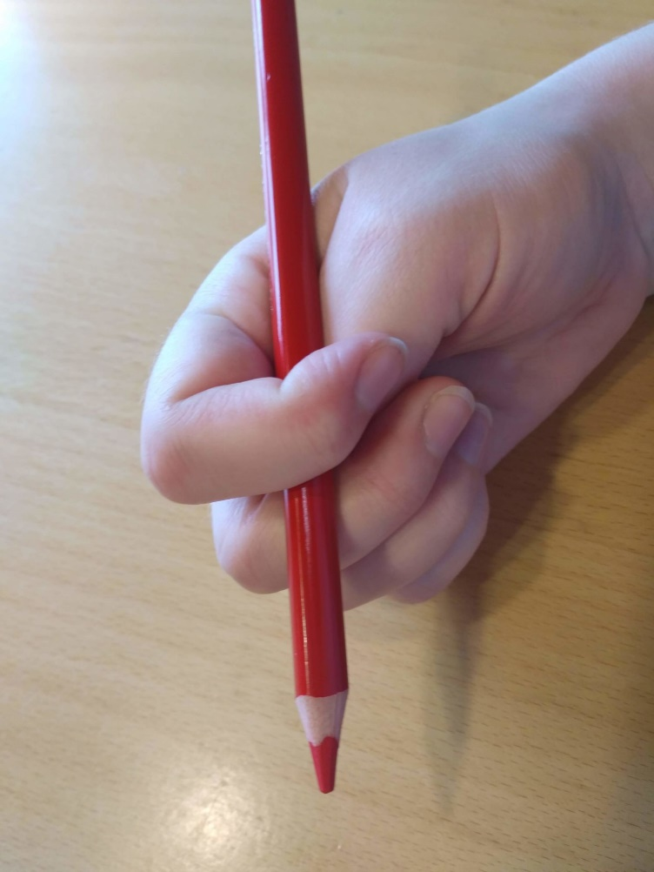
Jak to správně chytit?
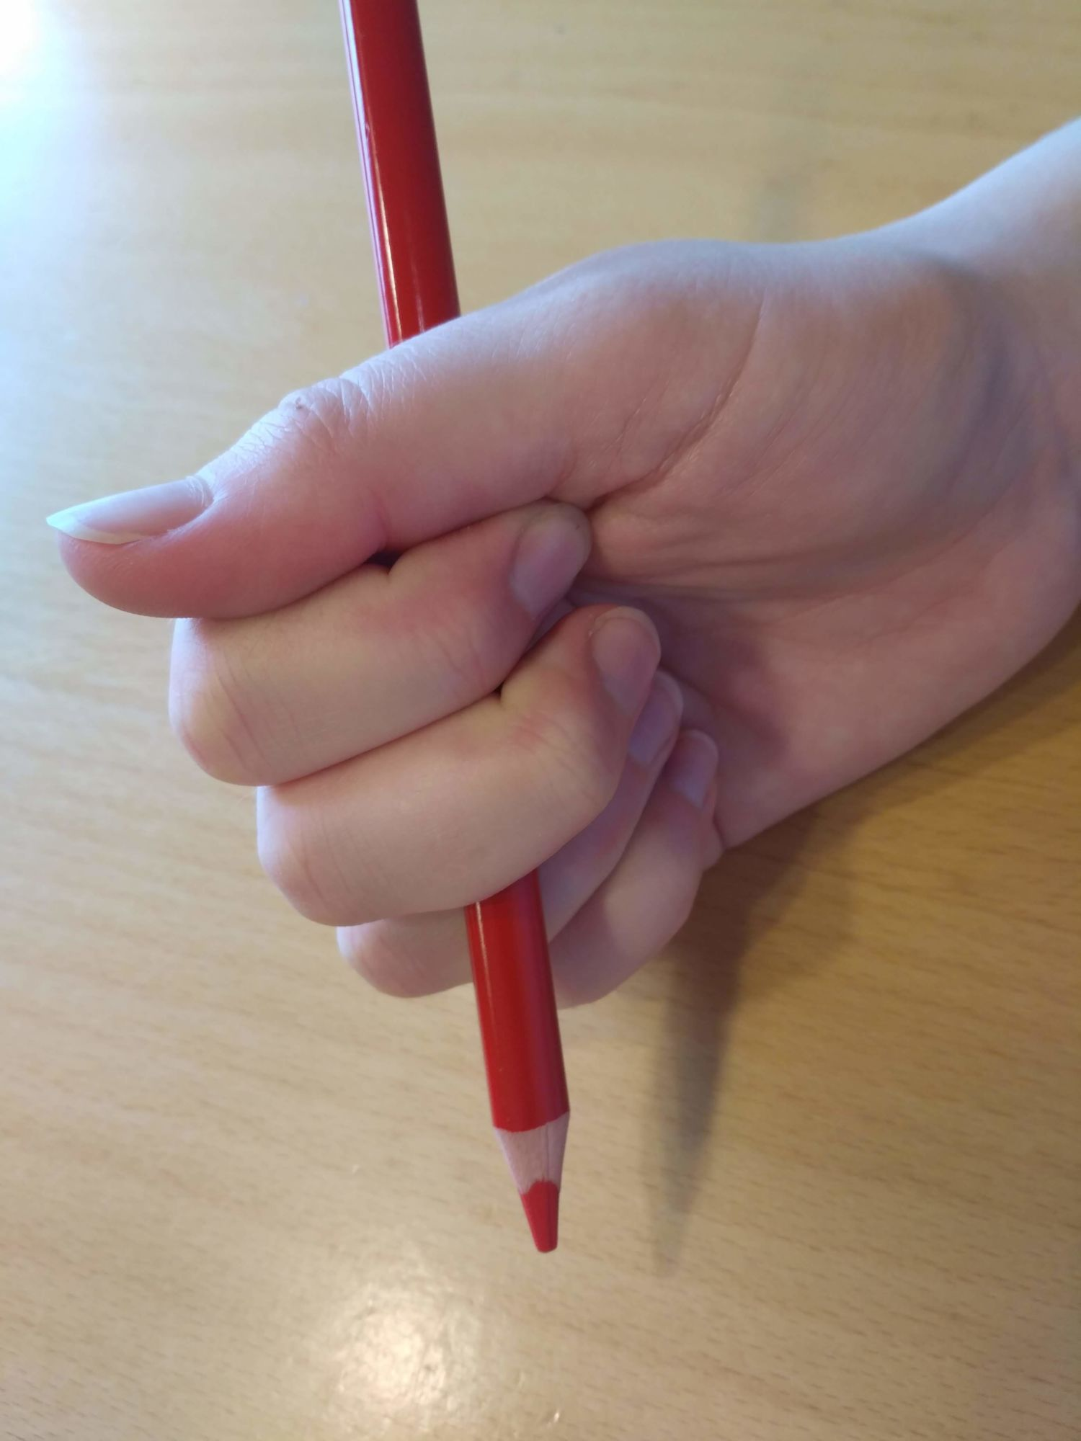
Asi zase špatně…

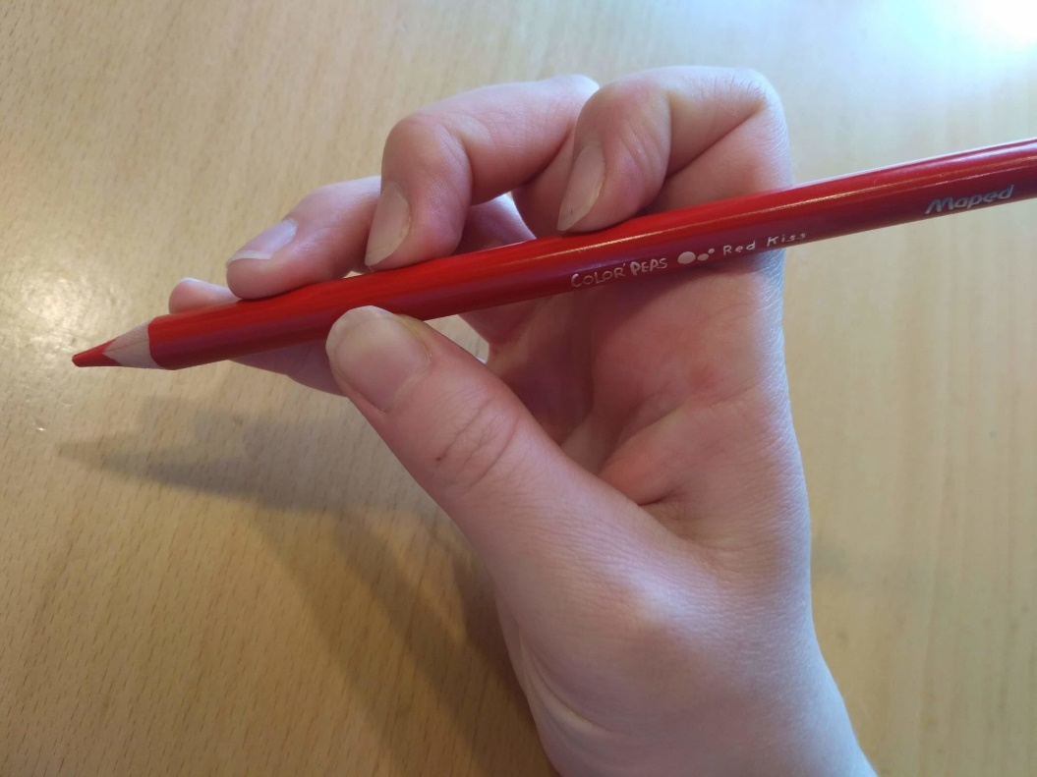
Nemáš v ruce křeč?
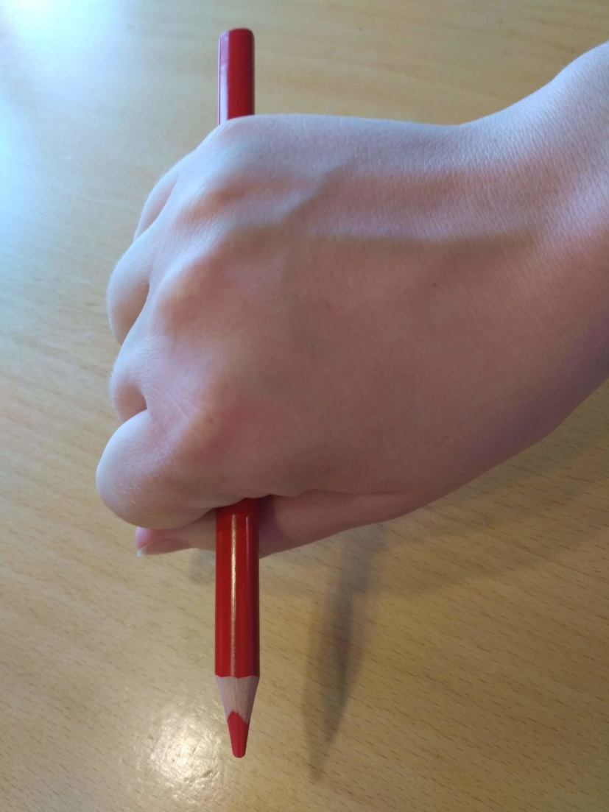
Drží to jak prase kost.
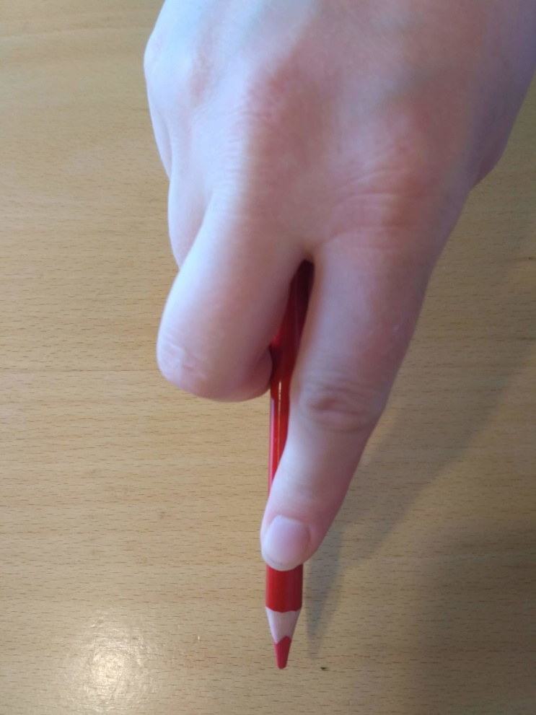
Ukážu ti, co napíšu.
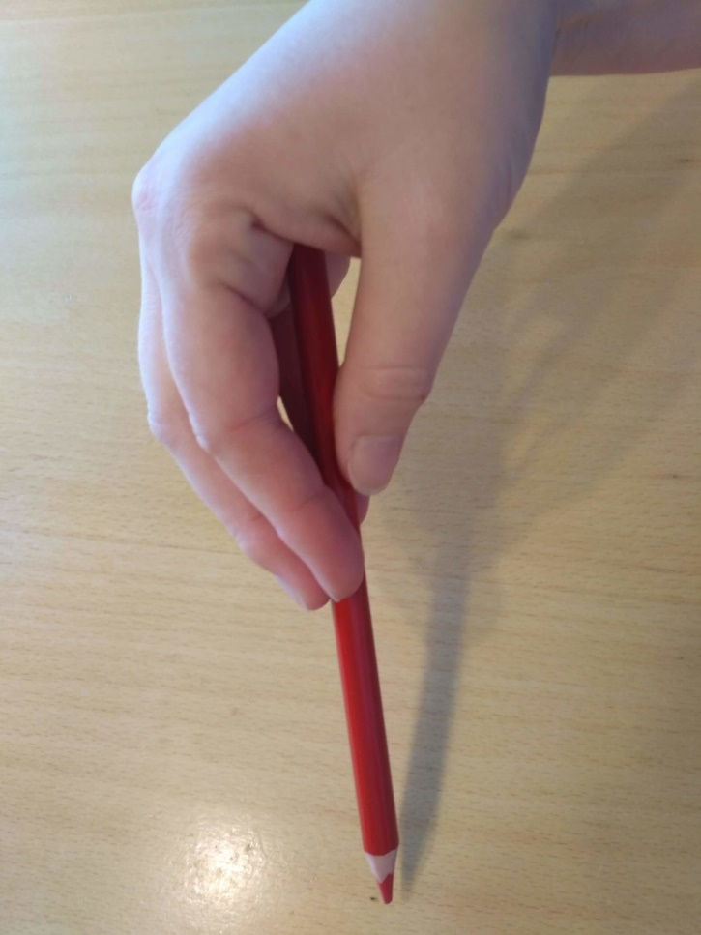
Půjde něco napsat?

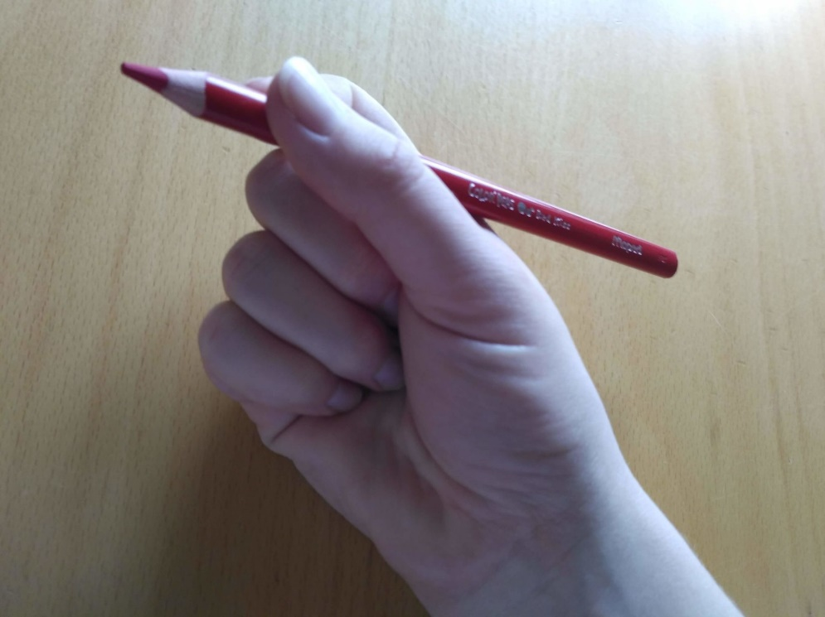
Všechny prsty schovám v dlani

DŘÍVE NEŽ ZAČNEME SE SPRÁVNÝM ÚCHOPEM TUŽKY

JEMNÁ MOTORIKA
Dříve, než začneme se správným úchopem tužky, ujistíme se, že má dítě dostatečně rozvinutou jemnou motoriku.

ÚCHOP LŽÍCE
Svou pozornost obraťme na úchop lžíce. Pokud (zdravé) dítě v pěti letech stále „bagruje„, tj. drží lžíci shora v dlani, či jiným nestandartním způsobem, začněme důsledně lpět na správném úchopu lžíce, což je základem mimo jiné i pro správný úchop tužky.
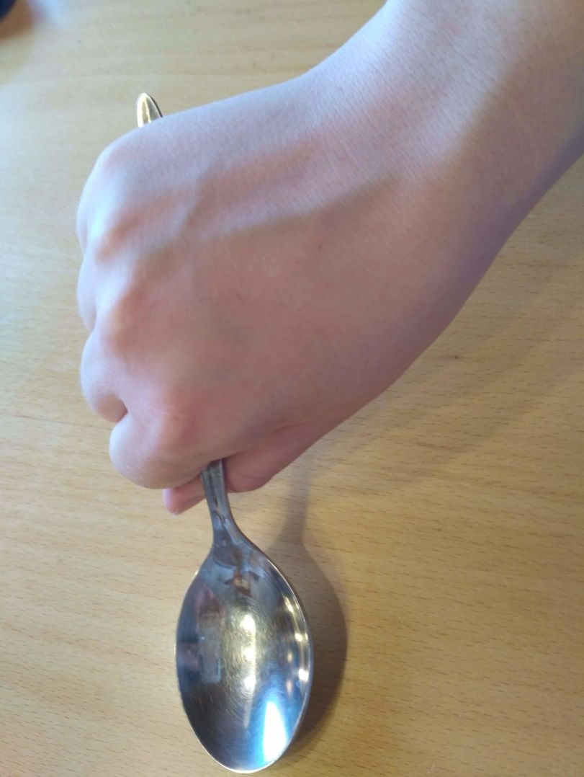
Takhle ne.

VÝBĚR PSACÍHO NÁČINÍ
„Nejsme tak bohatí, abychom mohli kupovat levné věci.“
Při výběru pastelek pro předškoláka toto přísloví platí stoprocentně. Ujistěte se, že pastelky, tužky a jiné psací náčiní má kvalitní tuhu, která zanechává silnou, výraznou stopu. Dítě není nuceno na pastelku tlačit!
Také při fixaci správného úchopu nedoporučuji voskovky, které jsou příliš krátké. Nešetřeme na pastelkách a takové, které mají méně než cca 10cm, vyhoďme. Je důležité, aby tužka přesahovala přes ruku a nekončila v dlani.
Nepoužívejte ani násadky na prodloužení pastelky, zatěžují konec tužky a táhnou tužku dolů. Opět to dítě nutí k nesprávnému způsobu držení.
Do začátku jsou vhodné silnější (trojhranné) pastelky. Není to však pravidlo, každé dítě je jiné a někomu se příliš tlusté pastelky můžou držet špatně. Trojhranné pastelky automaticky správný úchop nezaručí.

KDY ZAČÍT?
Špetkový úchop začneme trénovat (nedrží-li dítě tužku správně již dříve) nejpozději mezi čtvrtým až pátým rokem věku, aby došlo k dostatečné fixaci úchopu ještě před nástupem dítěte do ZŠ

JAK ZAČÍT?
Pokud nevíte jak začít s nácvikem správného držení tužky nezoufejte a mrkněte na článek 4+4 tipy pro správný úchop tužky.

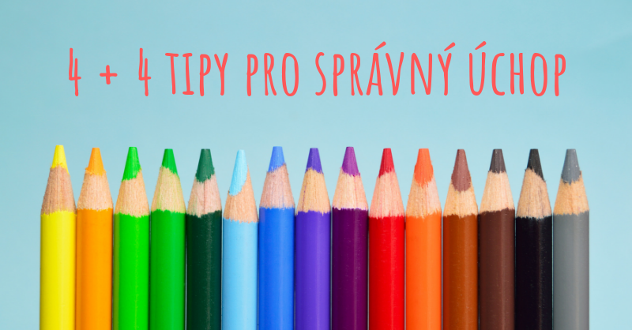
5.9. 2019Marcela Zajícová2 Komentáře
Bohužel trpím jednou profesionální deformací (vlastně dvěma, ale o tom později). Pokud někdo drží tužku jiným, než obvyklým způsobem, okamžitě mě to praští do očí.
Zatím se držím, a na rozdíl od některých svých kolegyň, se neděsím nahlas. Rozuměj, v restauraci neopravuji úchop číšníkovi, úchop tužky úřednice také přecházím pouhým pohledem.

